IZMANTO KONTEINERI KĀ NOLIKTAVU!

Tas ir:  - Drošāk!  - Ērtāk!  - Lētāk! | 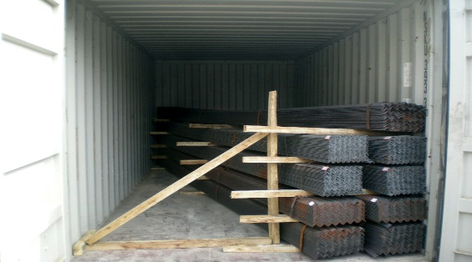

Drošāk – tāpēc, ka: tēraudā konteineris ir hermētisks un Jūs varat neuztraukties par mitrumu un ugunsgrēku. Jūsu manta būs drošībā! Vēl ar to, tēraudā konteineri zagļiem grūtāk atvērt nekā noliktavas durvis.
Ērtāk – tāpēc, ka: konteineri Jūs varat pārvietot no vienas vietas uz jebkuru vietu, kur jums būs nepieciešams darba aprīkojums, iekārtas vai materiāli. Jūsu noliktava pārbrauks kopā ar jums, arī gadījumā ja Jūs maināt darba telpu. Svarīgi, ka konteineris neaizņem lielu plātību, jo viņus var sastādīt viens uz otru!
Lētāk – tāpēc, ka: Jums nevajadzēs maksāt ikmēneša nomas maksu par noliktavas telpām un uztraukties par telpas nomas paaugstināšanu. Gadījumā, ja konteineris jums vairs nebūs vajadzīgs mēs to atpirksim atpakaļ!

Jūs varat nopirkt konteineri un izmantot to kā noliktavu, vai nomāt konteineri un uzglabāt mantas mūsu teritorijā Kundziņsala 2.līnija 5, Rīgā.
Mēs piedāvājam lētākas cenas un konteineru piegādes servisu!

Konteinerus varat izvēlēties mūsu terminālā Kundziņsalā.

